Классный час во 2 классе "Терроризм – угроза обществу»
Цели:
- объяснить сущности терроризма, его типы и цели;
- совершенствование у школьников знаний о терроризме;
- основ безопасности в ЧС;
- формирование общественного сознания и гражданской позиции подрастающего поколения.
Задачи:
- Изучить правила поведения при теракте;
- Развивать навыки поисковой, исследовательской работы;
- Формирование умения работать в группах.
Оборудование:
- мультимедийный проектор,
- плакаты с надписями “Терроризм-уроза общества”, “Война против беззащитных”,
(Вначале учащиеся просматривают кадры хроники о действиях террористов в Буденовске, Москве, Беслане, США).
Ход беседы
Учитель.
Тероризм - это тяжкое преступление, когда организованная группа людей стремиться достичь своей цели при помощи насилия. Террористы – это люди, которые захватывают в заложники, организуют взрывы в многолюдных местах, используют оружие. Часто жертвами терроризма становятся невинные люди, среди которых есть и дети. За последнее десятилетие крупными террористическими актами в нашей стране стали взрывы жилых домов в Москве и Волгодонске, взрыв во время парада в Каспийске, 9 мая, захват театра на Дубровке, во время представления “Норд-Ост”. Сентябрь 2004 года. В течение двух суток в спортзале школы №1 города Беслана (Республика Северная Осетия) удерживались преподаватели, ученики, и их родители – всего более 1200 человек. В результате взрыва погиб 331 человек, в том числе 172 ребенка. 559 человек получили ранения. Это страшные страницы истории…
Современную международную обстановку трудно назвать стабильной. И одной из причин этого является размах терроризма, приобретающий сегодня поистине всемирный характер. Существенные изменения и в формах терроризма и в практике борьбы с ним произошли и в нашей стране. Россия столкнулась с вопиющими фактами его проявления, как на собственной территории, так и в ближнем зарубежье. События последних лет со всей определенностью доказали, что Россия, как и все мировое сообщество, не в силах противостоять размаху терроризма. Именно этими обстоятельствами и была вызвана необходимость разработки Федерального закона “О борьбе с терроризмом”, принятого в июле 1998 года.
Сегодня мы собрались для обсуждения проблемы, которая заявлена следующим образом: “Терроризм-угроза обществу”.
- Итак, что такое терроризм? Откуда происходит данное слово? Что в себе несет? И как себя вести в подобной ситуации? Это вопросы беседы, на которые мы постараемся дать ответы.
Террор - запугивание, подавление противников, физическое насилие, вплоть до физического уничтожения людей совершением актов насилия (убийства, поджоги, взрывы, захват заложников).
Понятие “терроризм”, “террорист”, появилось во Франции в конце 18 века. Так называли себя якобинцы, причем всегда с положительным оттенком. Однако во время Великой французской революции слово “Терроризм” превратилось в синоним преступника. До самых недавних пор понятие “терроризм” уже означало спектр различных оттенков насилия.
В 1881 году народовольцами с помощью самодельной бомбы был убит царь Александр II.
П.А. Столыпин. В период 1902-1907 гг. террористами в России были осуществлены около 5,5 тысяч террористических актов. Жертвами их стали министры, депутаты Государственной Думы, жандармы, полицейские и прокурорские работники.
В СССР терроризм до обострения национальных конфликтов был явлением очень редким. Единственный нашумевший случай – это взрыв в вагоне московского метро в январе 1977 года, который унес более десяти жизней. В то время обстановка в стране была иной, и потенциальные террористы знали, что они своих целей подобными действиями не добьются.
Наша страна всерьез столкнулась с терроризмом во время “перестройки”. Уже в 1990 году на её территории было совершено около 200 взрывов, при которых погибло более 50 человек. В 1991 году в тогда ещё СССР в результате кровавых столкновений погибло более 1500 человек, было ранено более 10 тысяч граждан, а 600 тысяч стали беженцами. За период 1990-1993 годы в России было незаконно ввезено примерно полтора миллиона огнестрельного оружия. Вопрос: для чего?
Начиная с 1992 года, в России широкое распространение получило такое явление, как заказные убийства неугодных лиц. Жертвами их стали и становятся журналисты, депутаты Государственной Думы, предприниматели, банкиры, мэры городов, коммерсанты…
Происходящее поражает сознание, но вот парадокс: в начале третьего тысячелетия население России стало привыкать к сообщениям об очередных заказных убийствах, перестрелках на улицах городов.
Учитель. В чем же сущность терроризма?
Словари определяют понятие “терроризм” как насильственные действия преступных лиц с целью подрыва существующей власти, осложнение международных отношений, политических и экономических вымогательств у государств. Это систематическое применение или угроза применения насилия против мирных жителей как шантаж существующих органов власти для достижения определенных политических, социальных или экономических целей.
Типы современного терроризма:
- Националистический
- Религиозный
- Политический
Учитель. Какова современная статистика терроризма?
(показ статистических слайдов через компьютер)
Террористический акт не знает заранее своих конкретных жертв, ибо направлен, прежде всего, против государства. Его задача – подчинить государство, его органы, всю общественность, заставить их выполнять требования террористов и стоящих за ними лиц и организаций.
1999 год Москве взорваны два жилых дома. Погибли 200 человек.
- Пятигорск, Каспийск, Владикавказ, Буйнакс, Буденовск, Кизляр, Беслан, где пострадали многие и многие ни в чем не повинные граждане России.
- Октябрь 2002 – захват заложников в Москве – Театральный центр на Дубровке.
- 6 февраля 2004 год - взрыв в вагоне московского метро, унесло жизни около 50 человек.
- Всплеск терроризма произошел в 2003 году. Среди наиболее масштабных и кровавых можно выделить:
- 12 мая - взрыв у жилых домов в Надтеречном районе Чечни. Погибли 59 человек, 320 получили ранения;
- 5 июля взрыв в Москве (Тушинский рынок) погибло - 17 человек, 74 получили ранения;
- 5 декабря взрыв в электричке в Есентуках – погибли 32 человека, ранено - 150.
- 9 декабря – Москва взрыв на Манежной площади (погибли 7 человек, ранено-13.)
- 2004 год весь мир заставил содрогнуться новая серия терактов: одновременные взрывы двух пассажирских самолетов 24 августа с гибелью 90 человек.
Разгул терроризма – сегодня не только российская, но уже и острейшая международная проблема. Об этом свидетельствуют многие факты, но особенно красноречивы взрыв в Нью-Йорке Всемирного торгового центра 11 сентября 2001 года, унесшего жизни 3,5 тысяч человек, объединенные в одну цепь взрывы 11 марта 2004 года в пригородных поездах в центре Мадрида (Испания), бесконечные теракты в Израиле, на Филлипинах, в других странах.
Учащиеся на магнитной доске вывешивают плакаты:
Только в 2000 году в мире было совершено
423 террористических акта
405 человек погибли
И 791 получили ранение!
За десять лет совершено
6500 актов международного терроризма, от которых
погибли 5 тысяч человек, пострадали более 11 тысяч человек!
Учитель. Как же не стать жертвой теракта?
БЕСЕДА:
Ребята, как же не стать жертвой теракта? (Ответы: следует избегать посещение регионов, городов, мест и мероприятий, где возможно проведение терактов, Такой регион, например, Северный Кавказ. Места массового скопления людей - это многолюдные мероприятия. Здесь следует проявлять осмотрительность и гражданскую бдительность.)
Что такое гражданская бдительность? (Ответы: например оставленный кем-то подозрительный предмет (пакет, коробка, чемодан и т. д.))
Какие действия необходимо применить при обнаружении подозрительных предметов? (Ответы: не трогать, не вскрывать, зафиксировать время, поставить в известность администрацию, дождаться прибытия милиции.)
Если вы услышали выстрелы, находясь дома, ваши первые действия? (ответы: не входить в комнату, со стороны которой слышатся выстрелы, не стоять у окна, сообщить по телефону).
Если вам поступила угроза по телефону вам необходимо (ответы: запомнить разговор, оценить возраст говорящего, темп речи, голос, зафиксировать время, обратиться после звонка в правоохранительные органы).
Если рядом прогремел взрыв, ваши действия? (Ответы: упасть на пол, убедиться в том, что не получил серьезных ран, осмотреться, постараться, по возможности оказать первую мед помощь, выполнять все распоряжения спасателей).
Если вы оказались в числе заложников? (Ответы: помнить главное-цель остаться в живых, не допускать истерик, не пытаться оказать сопротивление. Ничего не предпринимать без разрешения, помнить - спецслужбы начали действовать).
Раздать памятки «Если ты оказался заложником»
Можно сделать вывод, что терроризм в России обусловлен общественными противоречиями. Они оказывают негативное влияние на все стороны общественной жизни страны. Важнейшей предпосылкой эффективной борьбы с терроризмом наряду с мерами правоохранительных органов спецслужб, является умение граждан противостоять терактам, правильно себя вести в условиях этой опасности.

ПАМЯТКА. ЕСЛИ ТЫ ОКАЗАЛСЯ В ЗАЛОЖНИКАХ.
Если ты оказался в заложниках, знай - ты не один. Помни: опытные люди уже спешат к тебе на помощь.
Не пытайся убежать, вырваться самостоятельно - террористы могут отреагировать агрессивно. Постарайся успокоиться и жди освобождения.
1. Настройся на долгое ожидание. Специалистам требуется время, чтобы освободить тебя. Они не теряют ни минуты, но должны всё предусмотреть.
2. Постарайся мысленно отвлечься от происходящего: вспоминай содержание книг, художественных фильмов, мультфильмов, решай в уме задачи. Если веришь в Бога, молись.
3. Старайся не раздражать террористов: не кричи, не плачь, не возмущайся. Не требуй также немедленного освобождения - это невозможно.
4. Не вступай в споры с террористами, выполняй все их требования. Помни: это вынужденная мера, ты спасаешь себя и окружающих.
5. Помни, что, возможно, тебе придётся долгое время провести без воды и пищи - экономь свои силы.
6. Если в помещении душно, постарайся меньше двигаться, чтобы экономнее расходовать кислород.
7. Если воздуха достаточно, а по зданию передвигаться запрещают, делай нехитрые физические упражнения - напрягай и расслабляй мышцы рук, ног, спины. Не делай резких движений.
8. Помни: если заложник проводит много времени с террористами, ему может показаться, что они вместе, а весь мир - против них. Это очень опасная ошибка! Знай: в любой ситуации террорист - это преступник, а заложник - его жертва! У них не может быть общих целей!
ОСВОБОЖДЕНИЕ ЗАЛОЖНИКОВ (ШТУРМ)
Не всегда переговоры с террористами заканчиваются успешно. Иногда твоё освобождение требует штурма. Помни: для бойцов спецназа главное - жизнь заложников, а не их собственная жизнь. Они сделают всё возможное, чтобы освободить людей без потерь.
1. После начала штурма старайся держаться подальше от террористов.
2. По возможности, спрячься подальше от окон и дверных проёмов.
3. При штурме могут использоваться свето-шумовые гранаты: яркий свет бьёт в глаза, звук ударяет по ушам или чувствуется резкий запах дыма. В этом случае падай на пол, закрой глаза (ни в коем случае не три их), накрой голову руками и жди, когда сотрудники спецназа выведут тебя из здания.
После освобождения
Не спеши сразу уйти домой. Сначала надо связаться с сотрудниками специальных служб и врачами. Врачи помогут тебе выйти из шока и, если нужно, по их совету ты получишь необходимое лечение. Помни: после того, как тебя спасли, тебе необходима медицинская помощь.
Беседа во 2 классе: на тему: «Что такое религиозный экстремизм?»
Цель:
- Познакомить с понятиями религия , экстремизм, группировка, признаки экстремистских групп.
- Способствовать развитию мышления, памяти, внимания, воображения, способности анализировать понятое.
- Способствовать формированию патриотизма, справедливости, отрицательного отношения к крайним мерам, к терроризму, экстремизму.

Форма проведения: беседа, групповая работа.

Ход классного часа:
- Организационный момент.
У каждого поколения складываются свои понятия, течения, мода. Одни живут недолго, другие прочно утверждаются во времени и приобретают большие масштабы.
Беседа с классом. Обратите внимание на картины и попытайтесь сформулировать свои ответы:

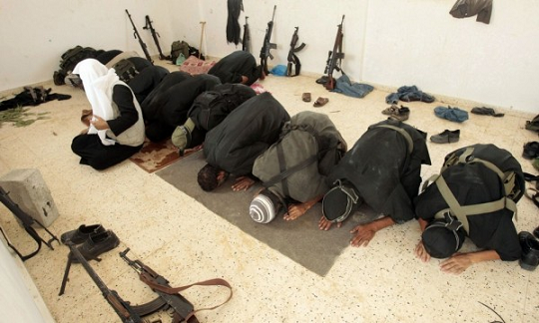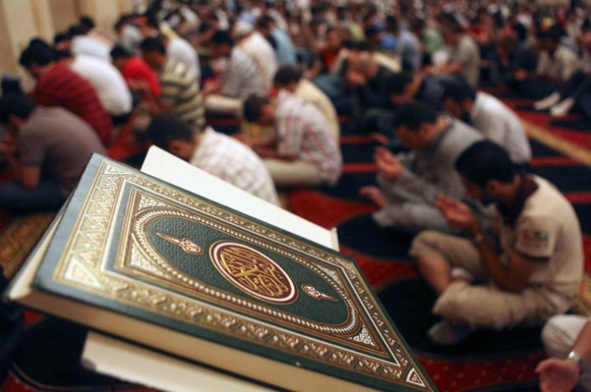

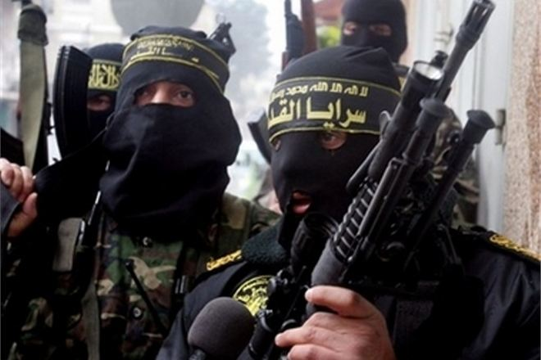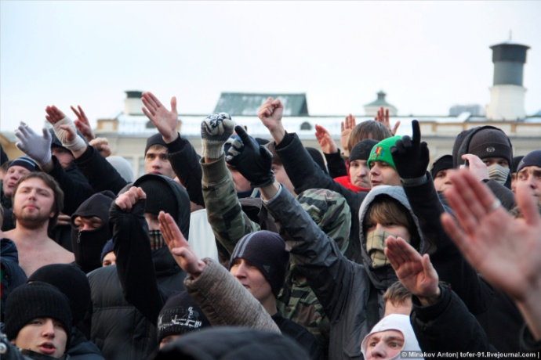
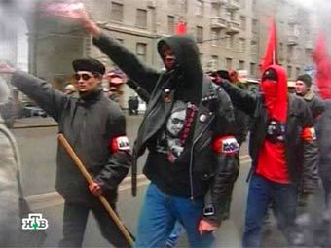

Как вы понимаете слова религия ,  религиозный,  группировка? | Религия – одно из направлений такого общественного сознания, совокупность духовных представлений, основывающихся на вере в сверхестественные силы и существа «богов, духов», которые являются предметом поклонения.  Религиозный – верующий, религиозный человек.  Группировка - объединение, объединять в группы.
Можно ли эти слова сравнивать с насилием, болью, непониманием? | Да, если пропагандировать национальную рознь, межэтническое разногласие в республике.
Какие люди объединяются в группировки, чтобы приносить боль, насилие? | - люди, призывающие насильственно свергнуть или захватить власть;  - разжигающие национальную рознь;  - вместе с национальной рознью языковые и религиозные розни.
Каким образом эти люди привлекают к себе внимание | - раздают листовки; вывешивают лозунги; проводят агитацию и беседы на улицах, ходят по домам и квартирам; распространяют литературу, видео – аудиокассеты.
Какие люди подвергаются опасности и могут попасть в сети группировок? | - имеет слабые знания о религии, неспособность отличать главное от второстепенного, нетерпимое отношение к другим верам и жестокость в призыве, подавление хорошего и преувеличение плохого,
В чем принцип овладения человеком? | Принцип паутины, т.е. подчеркивая сильные стороны человека, они подталкивают его до совершения преступления, поэтому человек ищет защиту и оправдание своим поступкам не в законе, а у людей своего окружения. “Ты умный, способный, ты избран для великой миссии”. При этом раздувается чувство собственной значимости и важности, возрастает гордыня и самостоятельность. Все это происходит в атмосфере, имитирующей теплоту, сердечность, и у человека, поэтому не возникает подозрений и ему кажется, что он попал куда нужно.  Фиксируется “контроль сознания”, то есть воздействуют на психику, с целью установления полного контроля над ними.
А какую роль в этом вопросе играет религия?  Религия – это вера в сверхъестественные силы, т.е. во Всевышнего. | На этом чувстве человеку обещается спасение души, райское блаженство на небесах или на земле, рост духовности. Эксплуатируется стремление человека, особенно молодого, к новым неизведанным областям знаний.
Как можно использовать религию против человека? | Человек первоначально приходит с добрыми намерениями, а затем происходит постепенная его переориентация, изменение его жизненных целей. Иными словами, члены группировок превращены в рабов, лишенных финансовых, личных и общественных ресурсов, необходимых для выхода из группы, которая делает все возможное, чтобы держать их у себя, покуда они могут еще быть полезными. Когда они заболевают, или их производительность сильно снижается, - их попросту выкидывают на улицу.
Какие религии вы знаете? | Ислам или мусульманство, христианство, православие, католицизм и т.д.
Какие организации, прикрываясь религиозными, запрещены и нельзя в них вступать? | «Хизб-ут-Тахрир», «Жамаат моджахедов», «Аль –Кайда», «Ата жол», «БРАТЬЯ МУСУЛЬМАНЕ», и др.
Как можно назвать людей, которые собирают вокруг себя людей для насилия? | Террористами, эктремистами (повторить определения, дать объяснение их действиям).
А вы сталкивались с такими явлениями, понятиями, людьми? | Взрыв в метро, Москва. Взрыв в школе во время учебного процеса, 11 сентября 200? Года, Чечня. (Видеоматериал, обсуждение).

Какие положительные и отрицательные моменты видите на этих рисунках?
Форма - свободный микрофон. Мнение учащихся, умение рассуждать, делать правильные выводы.

Выводы: Религиозный экстремизм в Казахстане – явление, которое у нас масштабно не проявилось. На территории республики нет внутренних предпосылок для террористических и экстремистских проявлений по причине отсутствия социальной и политической базы, чему способствует взвешенная политика, проводимая руководством страны.
По словам Президента, мир и согласие «в нашем многонациональном доме — это самое главное достояние Казахстана». «Наша главная задача — сохранить единство народа.

